在 LG webOS 螢幕上播放數位看板
LG 數位看板顯示器不會安裝 Offision 應用程式。把顯示器本身的「通過 URL 播放」 載入器指向 Offision 並重新啟動，螢幕就會顯示一組六位字元的代碼，用來認領這面 螢幕並綁定內容。
2026-08-26 · https://offision.com/help/zh-hant/devices/show-signage-on-an-lg-webos-screen/
LG 數位看板顯示器並沒有在跑 Offision 的應用程式。上面什麼都沒有安裝，也裝不了。
真正播放內容的是顯示器自己的韌體：webOS 數位看板內建一個載入器，開機時開啟一個網址
並讓它一直留在畫面上，而那個網址就是 Offision。所以整個設定就是在顯示器選單裡的兩
分鐘，加上一組六位字元的代碼——沒有檔案要複製，也不必準備隨身碟。
開始前:
顯示器上的所有操作都用它自己的遙控器在數位看板選單裡完成，不是在 Offision，也
不是在電腦上。顯示器必須已經安裝好、通電，而且遙控器構得到，因為最後一步要讀出螢幕
上的六位字元。

需要準備
- 一台 LG 數位看板顯示器，以及它的遙控器
- 一個顯示器連得到 Offision 的網路，有線或 Wi-Fi 皆可
- 在 Offision 中，一個能管理數位看板與設備的帳號，以及一份已經做好的數位看板內容
- 大約二十分鐘，含一次重新啟動

適用哪些顯示器
主控台上的圖示是 LG web OS devices，支援機型底下列的就只有 LG Web OS。
這是刻意的：本文用的載入器是 webOS 數位看板的功能，而不是某一款面板的特性，所以決定
能不能用的是眼前的選單，不是機背的型號。
要確認只要幾秒。打開顯示器的數位看板選單，找通過 URL 播放。找得到，本文就適用；
找不到，那台就不是 webOS 數位看板機（例如一般家用電視），沒有辦法讓它播放 Offision。

1. 讓顯示器連上網路
從主頁開啟網路，以網路線或 Wi-Fi 連線。
先做這一步，並確認真的連上了。下一步的載入器不管連不連得到都會接受網址，所以沒連上
網的顯示器會一路走到全黑的畫面，中間不會有任何說明。
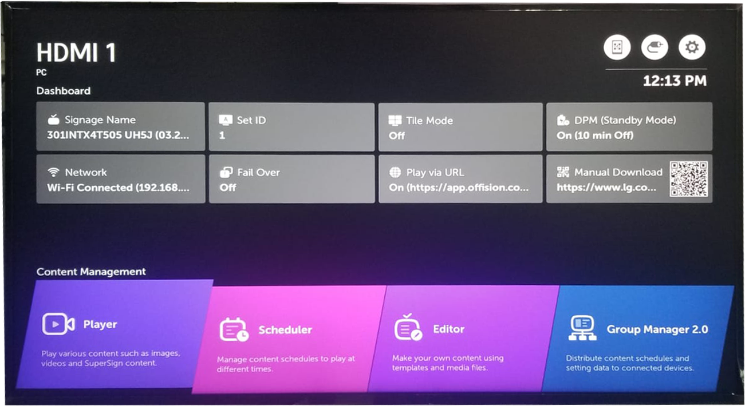
數位看板儀表板。網路顯示目前連到哪裡，通過 URL 播放則是接下來要設定的項目。
之後要檢查時也是看這個儀表板：兩個方塊都會顯示目前的值，所以看一眼就知道顯示器連上
了沒有、設定要開哪個網址。

2. 把顯示器指向 Offision
開啟功能表 › 通過 URL 播放，然後：
- 開啟 URL Loader。
- 在設定 URL 填入 Offision 播放器的網址。
- 選保存。
- 選重新啟動以應用。
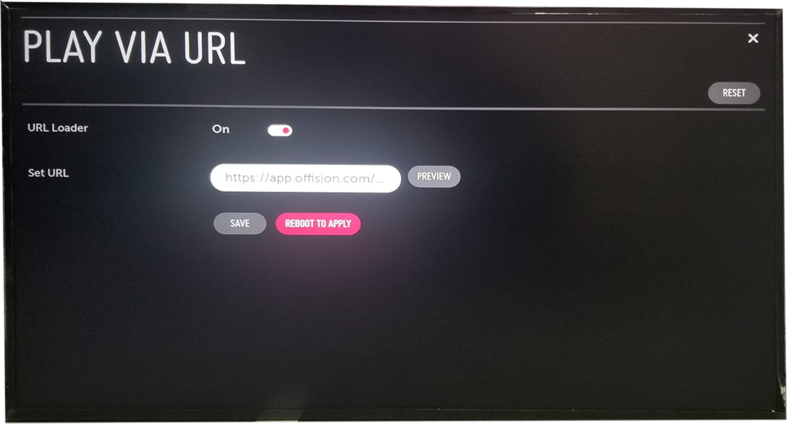
URL Loader 已開啟，播放器的網址填在設定 URL。
只按保存還不夠:
保存只會把網址記下來，要重新啟動才會載入。重新啟動以應用是步驟，不是建議：
保存了卻沒重新啟動的顯示器會繼續顯示原本的畫面，看起來就跟網址被拒絕一模一樣。
預覽會在不保存的情況下開啟網址。確定之前值得先用一次：它能分辨是網址打錯，還是
顯示器出不了這個網路，而且是在你還站在螢幕前的時候就分辨出來。

3. 在主控台新增設備
重新啟動後，顯示器會出現一組六位字元的註冊碼。這組碼就是認領這面螢幕的鑰匙；在
有人用掉它之前，顯示器雖然連上了 Offision，卻不屬於任何東西。
在主控台前往設備 › 數位看板 › 設備，選擇新增。
Where in Offision: admin app → device/signage/signage-device (電子標牌設備)
精靈會問三件事：這面螢幕要播的內容、硬體的品牌，然後是那組碼。在已認證
設備清單中選擇 LG web OS devices。
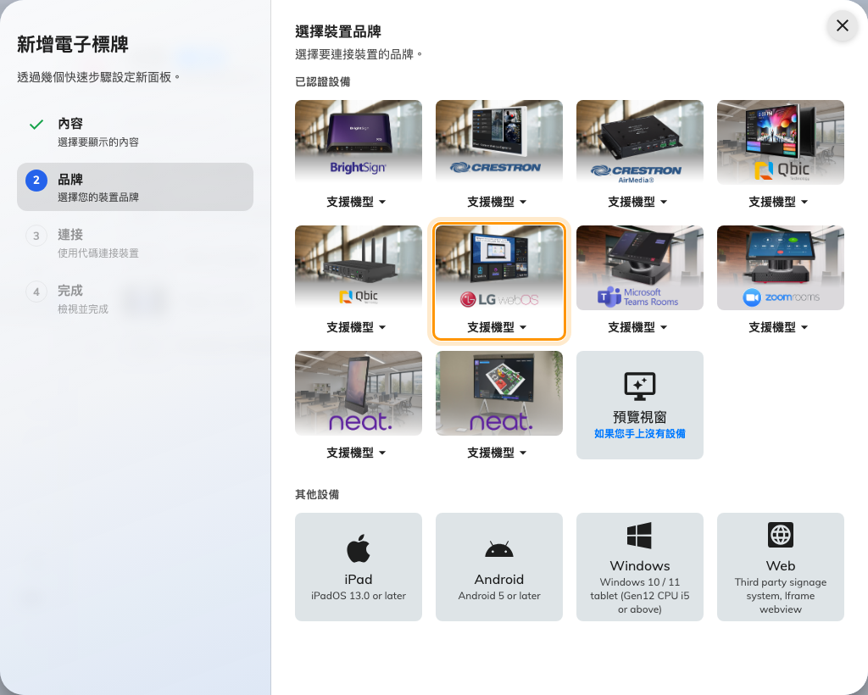
已認證設備清單中的 LG web OS devices。

4. 用代碼認領
輸入欄旁邊會展開該品牌自己的簡短說明，內容就是你剛才做過的那些步驟，留在那裡給下一
個裝設螢幕的人看。輸入顯示器上的六位字元，輸入最後一位時會自動送出。
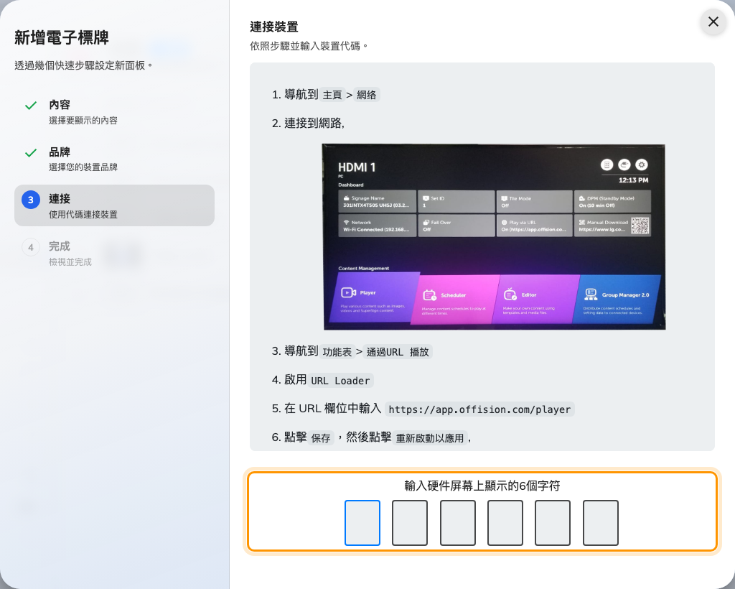
該品牌自己的安裝說明，以及認領螢幕的輸入欄。

確認成功
幾秒之內，顯示器上的代碼會消失，開始播放內容。接著兩邊都確認一次：
- 在顯示器上，內容正在播放，代碼已經不見。
- 在主控台裡，這面螢幕出現在設備 › 數位看板 › 設備，狀態為在線。
然後把電源拔掉再插回去。數位看板是沒有人會走過去看的螢幕，所以唯一值得信任的設定，
是能自己撐過一次重新啟動的設定：載入器應該重新開啟網址，內容回來，不需要代碼也不
需要遙控器。

出問題時
你看到的狀況 | 常見原因
顯示器還是原本的畫面 | 只保存了、沒有重新啟動。請選重新啟動以應用
重新啟動後畫面一片黑 | 網址錯了，或顯示器連不到。對照上面的網址，包括結尾的 /player，再用預覽分辨是哪一種
網址沒錯卻什麼都載不出來 | 顯示器其實沒有連上網路。儀表板上的網路會顯示它連到哪裡
選單裡沒有通過 URL 播放 | 那台不是 webOS 數位看板機，沒有辦法讓它播放 Offision
代碼被拒絕 | 不要照著抄下來的重打，回到顯示器重新讀一次。代碼掛在一條開著的連線上，中間睡眠或重新啟動過的螢幕，顯示的已經是另一組
內容裡的影片一直不播 | 這個硬體不會播放上傳的影片檔。請把影片放到 YouTube，改用 YouTube 小工具（在待機的面板上播放品牌畫面）
螢幕不會熄 | 這裡的背光不歸 Offision 控制。請用顯示器自己的 DPM 設定（節省會議室面板的用電）

這個做法不包含
- **Offision 不管理這台顯示器。**它不會被納管、監控或從主控台更新。網址設定在顯示器
上，所以之後要改，還是得帶著遙控器回到它面前。
- **顯示器上不會存任何東西。**內容是邊播邊取，所以上傳的影片檔會被跳過、播放清單直接
往下走；網路一斷，內容也跟著沒了。
- **它是一面數位看板螢幕，不是預約面板。**它不能辦理報到、掃描 QR 碼、列印訪客識別
證，也不能回報使用狀態。
- 連著的期間仍會佔用一個設備授權，和其他螢幕一樣。

